
МИНОБРНАУКИ РОССИИ
Федеральное государственное бюджетное образовательное учреждение высшего образования
«МИРЭА – Российский технологический университет»
РТУ МИРЭА
Колледж программирования и кибербезопасности

Отчет о выполнении учебной практики
по дисциплине УП.02.01 Учебная практика
Отчет за 13.12.2024

Специальность – 09.02.07 информационные системы и программирование

Выполнил студент:
Журин Д. А.
Группа: ПКС-45
Руководитель:
__________ Понеделко Е. В.
Работа защищена с оценкой______
Дата защиты ___________

Москва
2024
Для реализации интерфейса первого окна и экрана партнером была создана директория res, куда помещены иконки приложения из ресурсов.
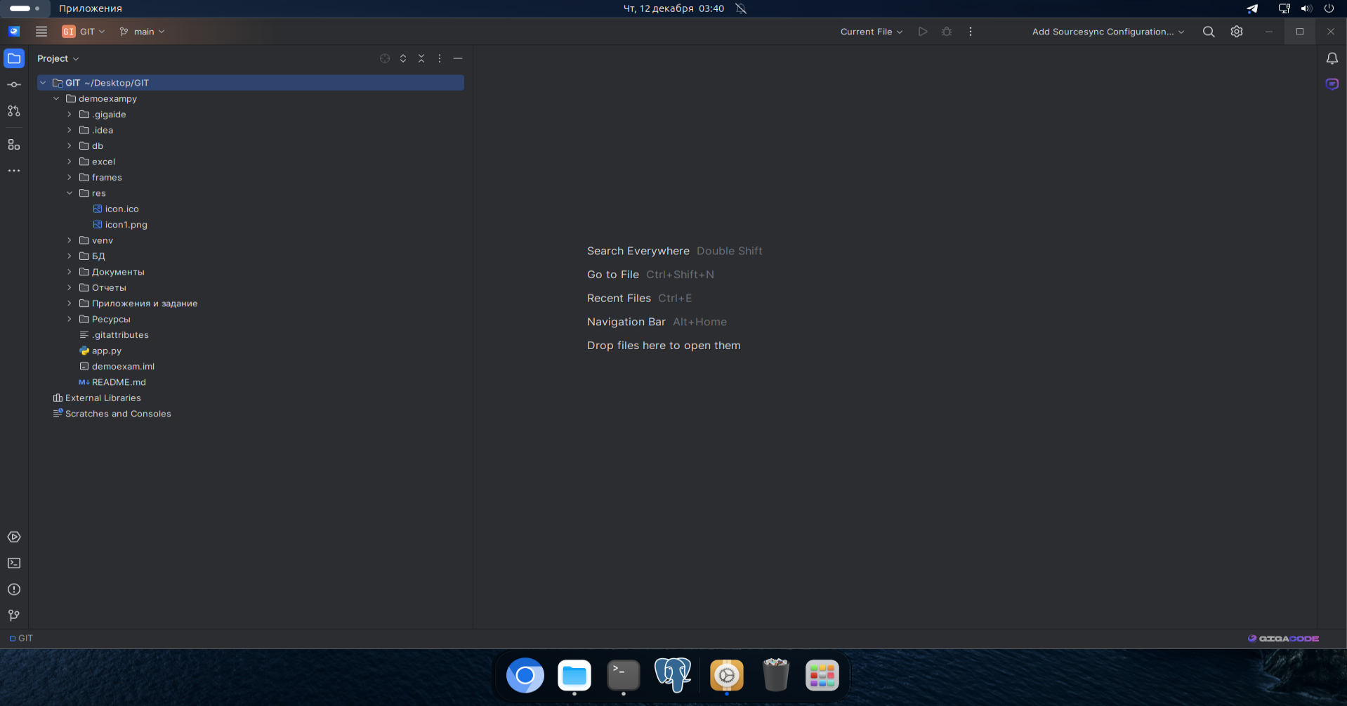
Рис. 1 Директория res и icon из ресурсов, представленных ранее
Также, реализован python – код для создания фрейма.
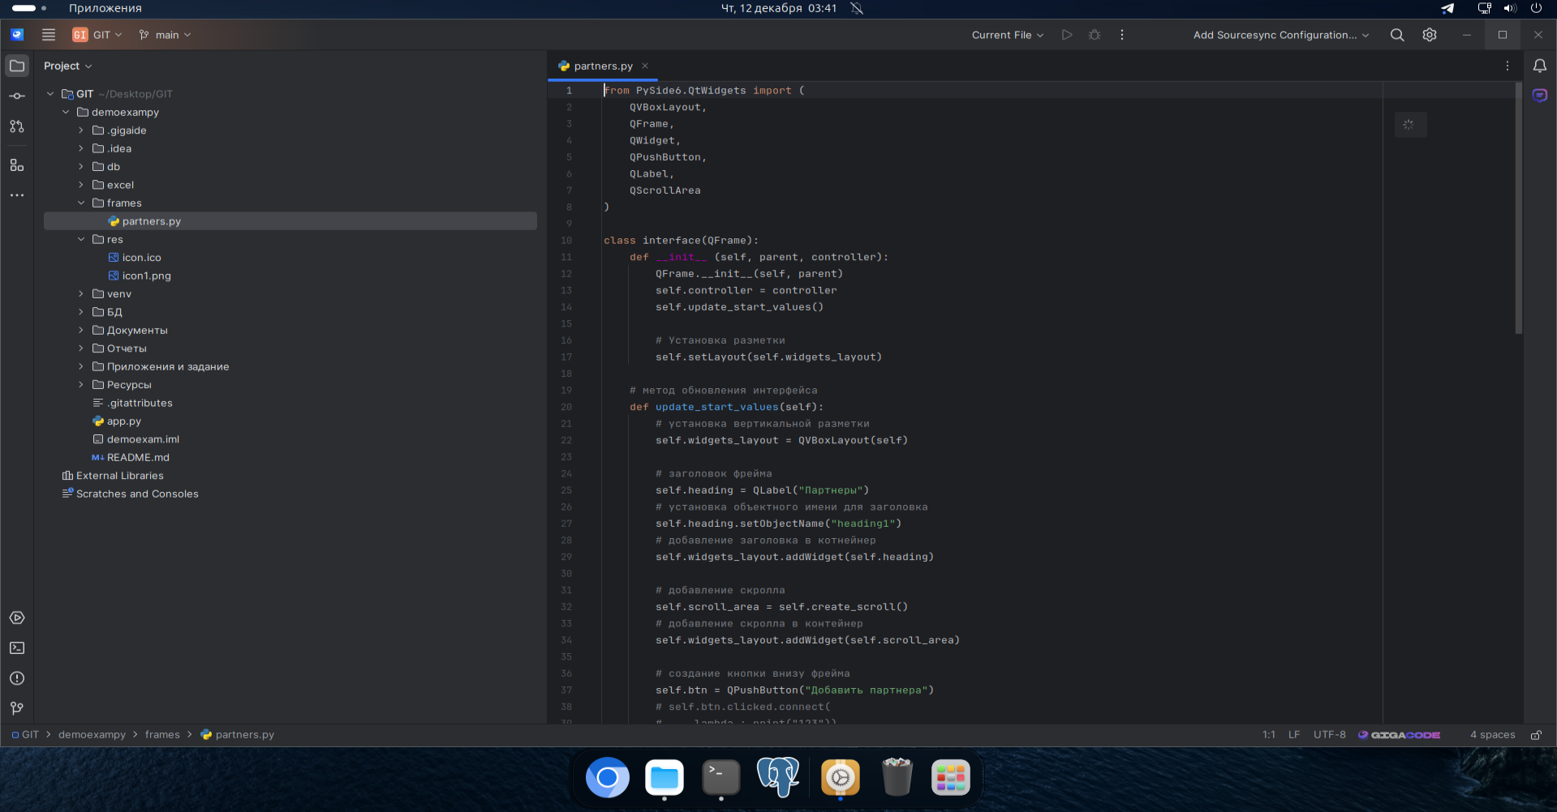
Рис. 2 Код создания фрейма
Код представлен ниже:
from PySide6.QtWidgets import (
QVBoxLayout,
QFrame,
QWidget,
QPushButton,
QLabel,
QScrollArea
)
class interface(QFrame):
def __init__ (self, parent, controller):
QFrame.__init__(self, parent)
self.controller = controller
self.update_start_values()
# Установка разметки
self.setLayout(self.widgets_layout)
# метод обновления интерфейса
def update_start_values(self):
# установка вертикальной разметки
self.widgets_layout = QVBoxLayout(self)
# заголовок фрейма
self.heading = QLabel("Партнеры")
# установка объектного имени для заголовка
self.heading.setObjectName("heading1")
# добавление заголовка в котнейнер
self.widgets_layout.addWidget(self.heading)
# добавление скролла
self.scroll_area = self.create_scroll()
# добавление скролла в контейнер
self.widgets_layout.addWidget(self.scroll_area)
# создание кнопки внизу фрейма
self.btn = QPushButton("Добавить партнера")
# self.btn.clicked.connect(
# lambda : print("123"))
# добавление кнопки в контейнер
self.widgets_layout.addWidget(self.btn)
# добавление карточки в контейнер скролла
self.scroll_area.setWidget(self.create_partner_card())
# метод создания скролла
def create_scroll(self):
scroll_area = QScrollArea()
scroll_area.setWidgetResizable(True)
return scroll_area
# метод создания контейнера карточки
def create_scroll_area_widget_container(self):
scroll_area_widget_container = QWidget()
return scroll_area_widget_container
# метод создания карточки
def create_partner_card(self):
# контейнер для карточки
self.scroll_area_widget_container = (self.create_scroll_area_widget_container())
# установка вертикальной разметки
self.card_layout = QVBoxLayout(self.scroll_area_widget_container)
# цикл вывода карточек партнеров
for partner in range(0,15):
# создание поля карточки
self.partner_card = QWidget()
self.partner_card.setObjectName("partner_card")
# вертикальная разметка для карточки
self.vbox = QVBoxLayout(self.partner_card)
# первый лебл
self.label1 = QLabel("Название компании")
self.vbox.addWidget(self.label1)
self.label1.setObjectName("company_name")
# второй лейбл
self.label2 = QLabel("15%")
self.vbox.addWidget(self.label2)
self.label2.setObjectName("procent")
# третий лебл
self.vbox.addWidget(QLabel("Описание"))
# кнопка
self.btn = QPushButton("Подробнее")
self.btn.setObjectName("card_btn")
# self.btn.clicked.connect(
# lambda : print("1234"))
self.vbox.addWidget(self.btn)
# добавление карточки в лайаут для карточки
self.card_layout.addWidget(self.partner_card)
return self.scroll_area_widget_container
Непосредственно для работоспособности приложения был реализован файл app.py, представляющий создание окна, на который в дальнейшем помещаются фреймы.
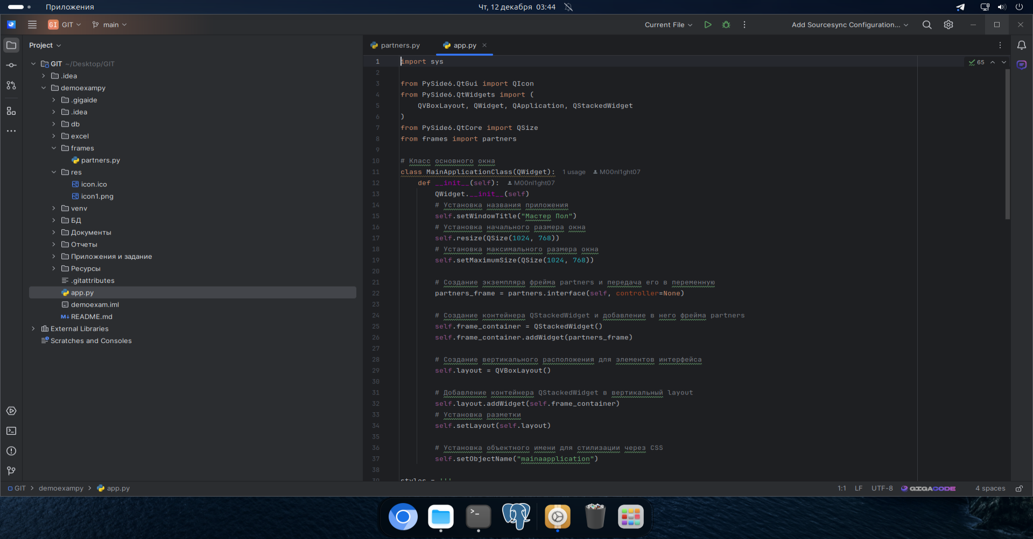
Рис. 3 Реализация app.py
Код app.py представлен ниже:
import sys
from PySide6.QtGui import QIcon
from PySide6.QtWidgets import (
QVBoxLayout, QWidget, QApplication, QStackedWidget
)
from PySide6.QtCore import QSize
from frames import partners
# Класс основного окна
class MainApplicationClass(QWidget):
def __init__(self):
QWidget.__init__(self)
# Установка названия приложения
self.setWindowTitle("Мастер Пол")
# Установка начального размера окна
self.resize(QSize(1024, 768))
# Установка максимального размера окна
self.setMaximumSize(QSize(1024, 768))
# Создание экземпляра фрейма partners и передача его в переменную
partners_frame = partners.interface(self, controller=None)
# Создание контейнера QStackedWidget и добавление в него фрейма partners
self.frame_container = QStackedWidget()
self.frame_container.addWidget(partners_frame)
# Создание вертикального расположения для элементов интерфейса
self.layout = QVBoxLayout()
# Добавление контейнера QStackedWidget в вертикальный layout
self.layout.addWidget(self.frame_container)
# Установка разметки
self.setLayout(self.layout)
# Установка объектного имени для стилизации через CSS
self.setObjectName("mainaapplication")
styles = '''
#mainaapplication {
background: #F4E8D3;
}
QFrame {
background: #F4E8D3;
}
QLabel {
color: #000000;
font-size: 20px;
qproperty-alignment: AlignLeft;
}
QPushButton{
background: #67BA80;
color: #000000;
font-size: 20px;
}
#partner_card {
background: #F4E8D3;
border: 1px solid #000000;
}
#card_btn {
background: #67BA80;
color: #000000;
font-size: 20px;
}
#heading1 {
color: #000000;
qproperty-alignment: AlignCenter;
font-size: 30px;
font-weight: bold;
}
#procent{
qproperty-alignment: AlignRight;
}
#company_name{
font-weight: bold;
}
'''
# Главная точка входа в приложение
if __name__ == "__main__":
# Создание экземпляра приложения
application = QApplication(sys.argv)
# Установка иконки приложения
application.setWindowIcon(QIcon("./res/icon.ico"))
# Создание и отображение главного окна
start_window = MainApplicationClass()
start_window.show()
# Применение стилей к приложению
start_window.setStyleSheet(styles)
# Запуск основного цикла приложения
sys.exit(application.exec())

Работоспособность кода представлена ниже:
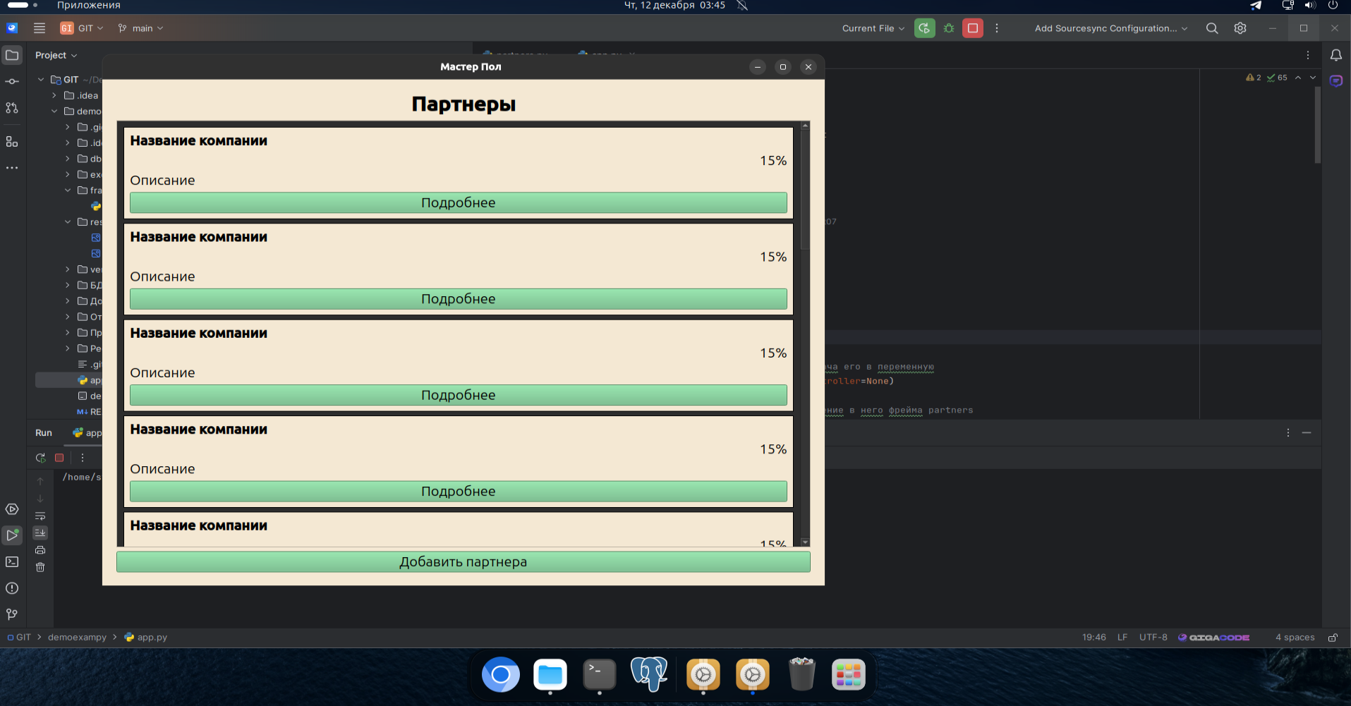
Рис. 4 Работоспобность приложения

